计算机与信息工程学院实验报告
••••••••••••••••••••••••••••••••• 密 ••••••••••••••••••••••••••••••••• 封 ••••••••••••••••••••••••••••••••• 线 •••••••••••••••••••••••••••••••••

姓名： 学号： 专业：信息安全 年级：2023
课程：密码学 主讲教师：袁科 辅导教师：袁科
实验时间：2025年 3月 6日 下午5时至7时，实验地点：计算机大楼606
实验题目：古典密码
实验目的：通过编程实现经典的代换密码和置换密码算法，包括移位密码、仿射密码、周期置换密码，加深对基本密码变换的了解，为现代分组密码实验奠定基础。
实验环境（硬件和软件）Linux(Ubuntu) + Python
实验内容：
（1）根据凯撒密码算法原理，自己创建明文信息，并选择一个密钥，编写凯撒密码算法的实现程序，实现加密和解密操作。
（2）根据移位变换算法原理，编写破译移位密码算法的实现程序，实现根据已有密文，破译获得明文和密钥。
（3）根据仿射密码算法原理，自己创建明文信息，并选择一个密钥，编写仿射密码算法的实现程序，实现加密和解密操作。
（4）根据下述周期置换密码算法原理，自己创建明文信息，并选择一个密钥，编写周期置换密码的实现程序，实现加密和解密操作。
周期置换密码是将明文字母按一定长度 m 进行分组，把每个分组中的字母按1, 2, …, m的一个置换π重排位置次序来得到密文的一种加密方法。其中的密钥就是置换π，在π的描述中包含了分组长度的信息。解密时，对密文字符按长度m进行分组，并按π的逆置换π -1 把每组字符重排位置次序来得到明文。例如：
明文：ming chen jiu dian fa dong fan gong
加密密钥：3421（i=1,2,3,4 的一个置换π(i) =3,4,2,1）
加密：将明文分组（4 个字母一组），然后根据加密密钥给定的置换，对每个明文分组进行置换
ming chen jiud ianf adon gfan gong
ngim enhc udij nfai onda anfg ngog
密文：ngimenhcudijnfaiondaanfgngog
解密密钥：4312（3412 的逆置换）
mingchenjiudianfadongfangong
实验步骤：
- 根据凯撒密码，移位密码，仿射变换密码的原理编写程序验证程序的正确性
- 根据给出的周期置换密码的规则编写加解密程序并验证程序正确性
实验数据记录：
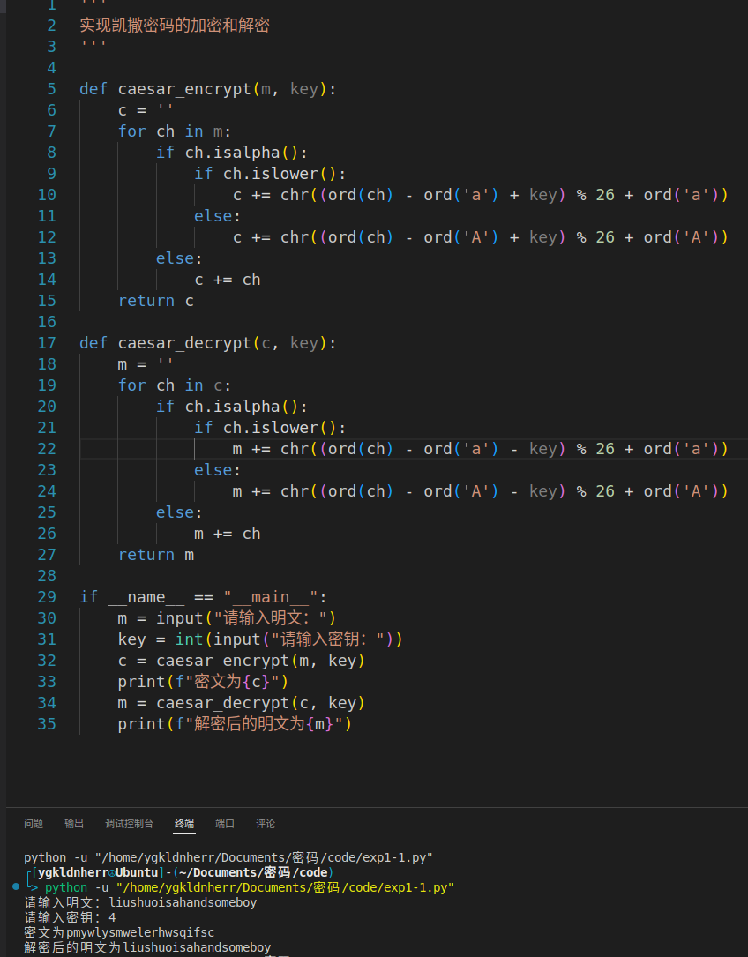
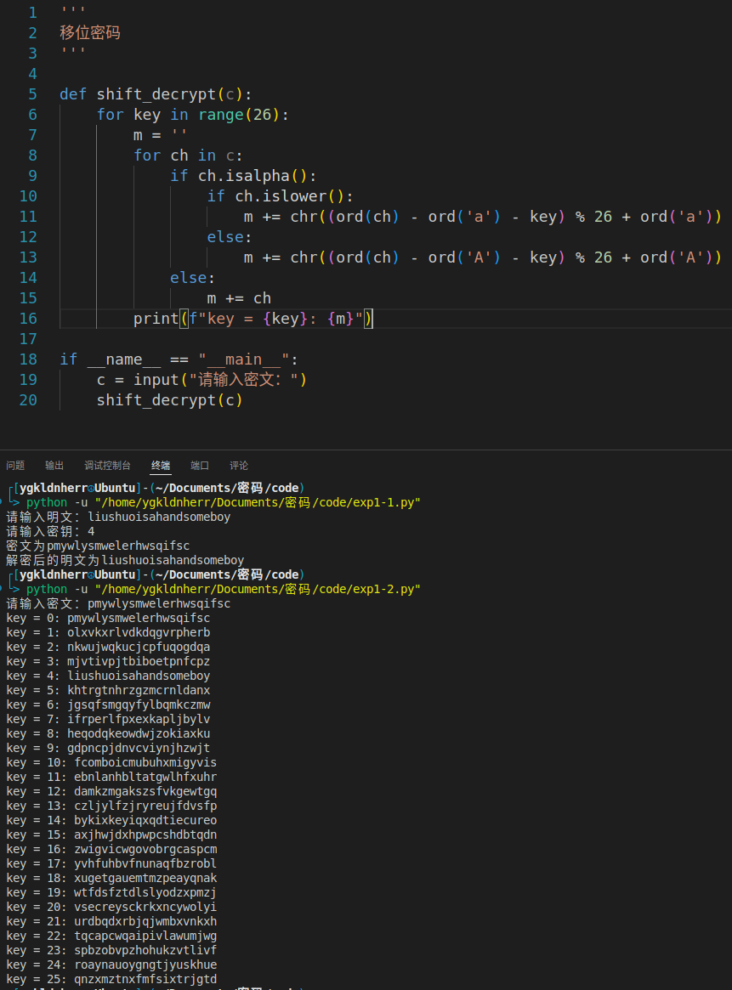

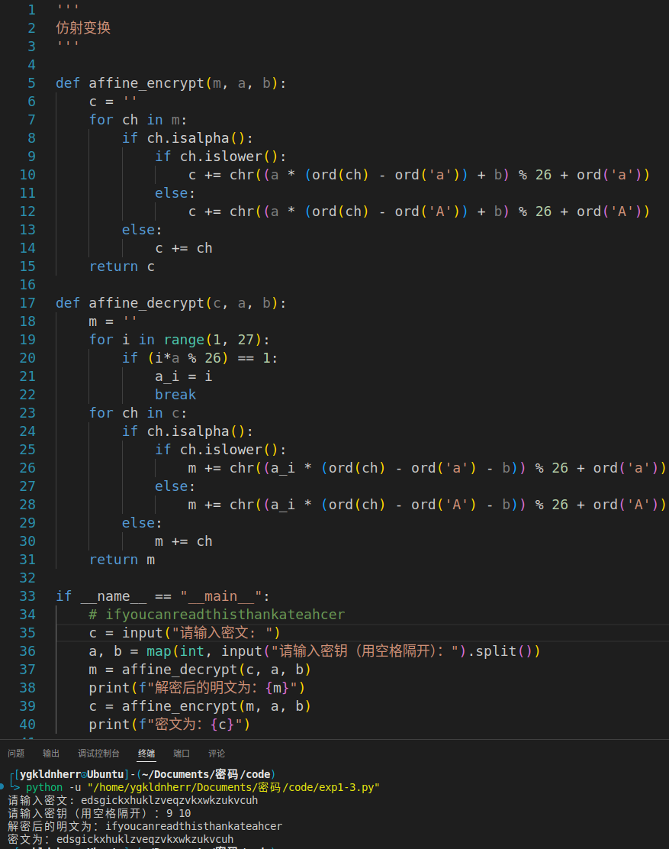
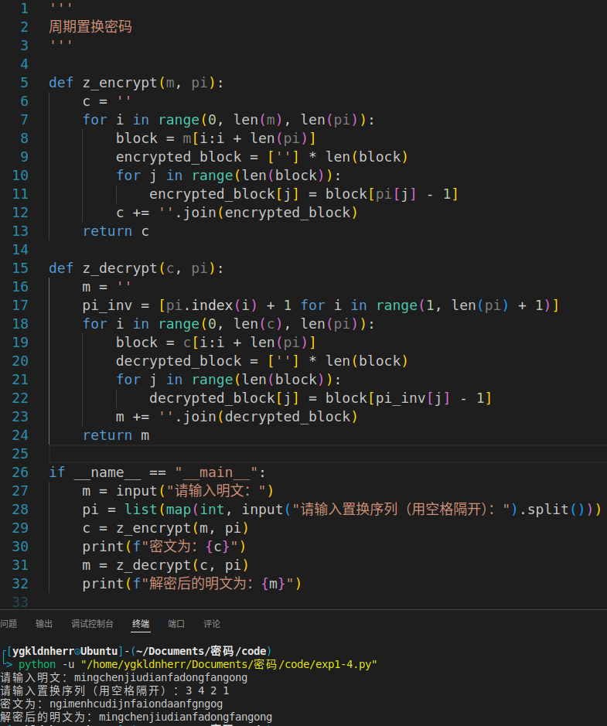

问题讨论：
在进行周期置换密码的编程时，需要以密钥长度分组这里我采取以密钥步长分块加密后再通过join方法连起来，解密也同样原理
